

北京工业大学
2019-2020学年 第2学期
信息学部软件学院

课程名称： | JAVA程序设计
报告性质： | □作业报告 █实验报告
学号： | 18080128 | 姓名： | 孙晨伟
任课教师： | 陈洪丽 | 课程性质： | 基础选修课
学分： | 2 | 学时： | 32
班级： | 180803 | 成绩：
小组成员： | 无
教师评语：
2020年 4月6日

实验名称___ 实验三 数组与字符串 实验日期_ 2020-5-6__
实验报告要求：1.实验目的 2.实验内容 3. 算法设计 4.程序流程图5.运行结果 6.实验体会（包括调试过程中发现的问题及解决方法）。
一、实验目的和要求
1、掌握Java中数组定义、引用。
2、掌握使用字符串String类处理字符串的方法。
3、掌握使用字符串StringBuffer类处理字符串的方法
二、实验内容
实验题目：
1.请按模板要求，将【代码】替换为Java程序代码，并把运行结果截图。
StringExample.java
class StringExample
{
public static void main(String args[])
{
String s1=new String("you are a student"),
s2=new String("how are you");
if(【代码1】)//使用equals方法判断s1与s2是否相同
{System.out.println("s1与s2相同");}
else {System.out.println("s1与s2不同");}

String s3=new String("22030219851022024");
if(【代码2】) //判断s3的前缀是否是“220302”
{System.out.println("吉林省的身份证号码");}

String s4=new String("你"),
s5=new String("我");
if(【代码3】) //比较s4与s5的大小
{System.out.println("按字典序\'你\'大于\'我\'");}
else {System.out.println("按字典序\'你\'小于\'我\'");}

int position=0;
String path="C:\\java\\jsp\\A.java";
position=【代码4】//获取path中最后出现目录分隔符号的位置
System.out.println("C:\\java\\jsp\\A.java中最后出现\\的位置："+position);
String fileName=【代码5】//获取path中文件名“A.java”的子字符串
System.out.println("C:\\java\\jsp\\A.java中含有的文件名："+fileName);

String s6=new String("100"),
s7=new String("123.678");
int n1=【代码6】//将s6转换为int型数据
double n2=【代码7】//将s7转换为double型数据
double m=n1+n2;
System.out.println(m);
String s8=【代码8】//String类调用valueOf(double n)方法将m转换为字符串对象
position=s8.indexOf(".");
String temp=s8.substring(position+1);
System.out.println("数字"+m+"有"+temp.length()+"位小数");
String s9=new String("ABCDEF");
char a[]=【代码9】//将s9存放到数组a中
for(int i=a.length-1;i>=0;i--)
{System.out.print(" "+a[i]);}
}}
2.利用String类的常用方法检测字符串是否为回文串。
3.电话号码分析与处理。设计一个统计给定的电话号码中每个数字出现的频率，然后根据该方法返回的结果，把出现频率最高的数字与数字8互换。
运行结果截图为：
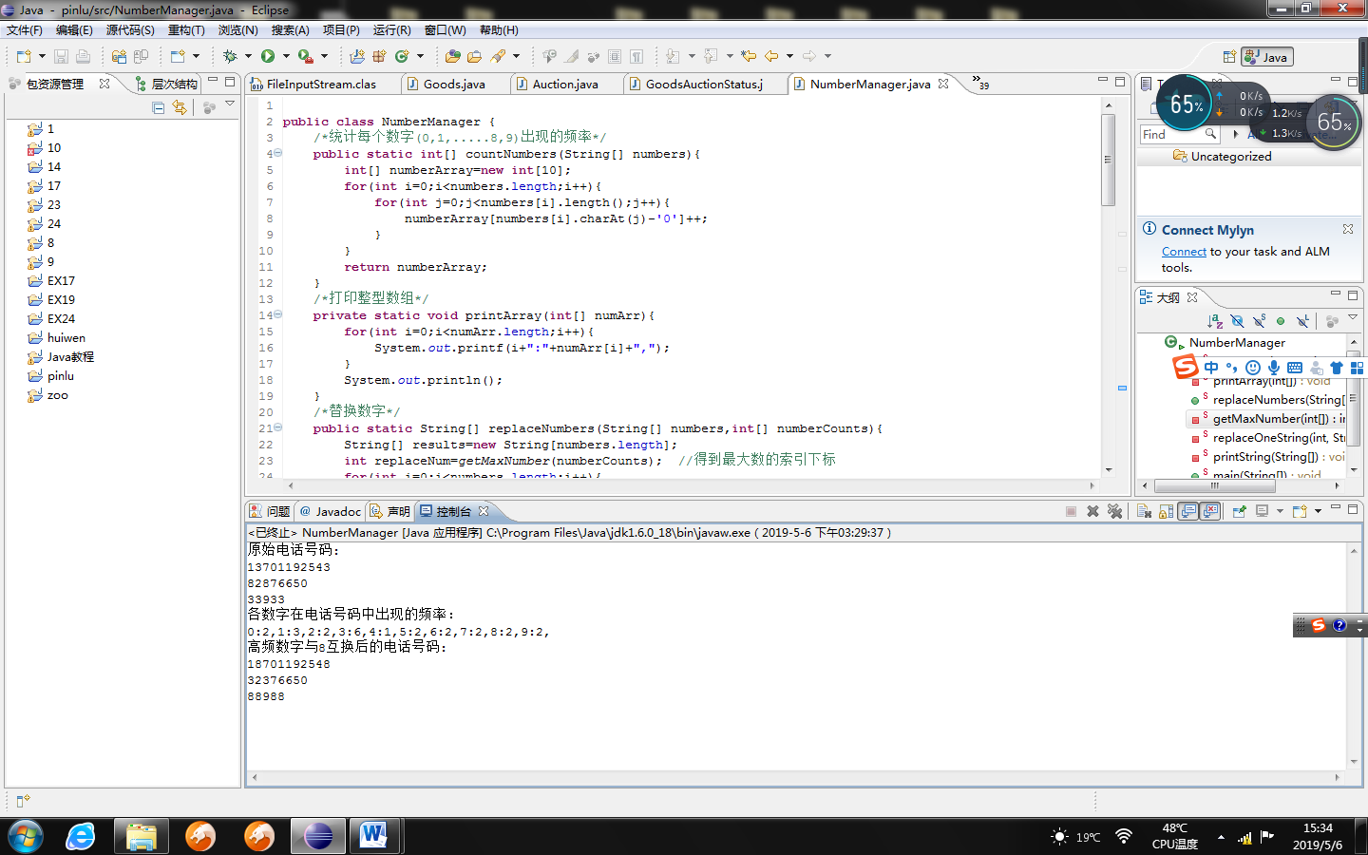
三、实验步骤
1、算法设计-总体设计
三道题均未涉及到类和对象的概念，所有操作都在public class 中的main函数里完成。
- 程序流程图
第二题：
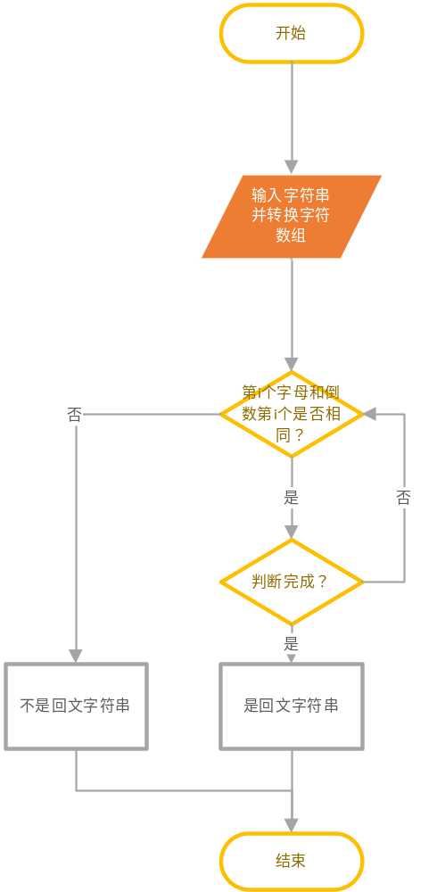
第三题：
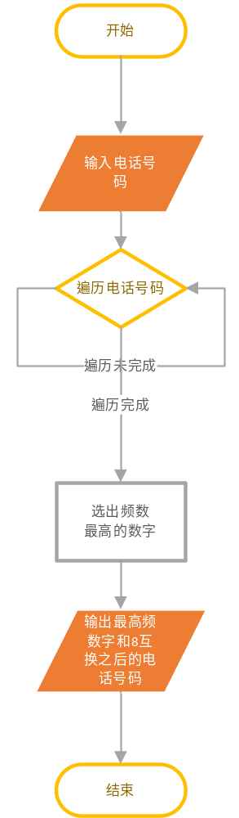

3、源代码（注意：以源文件.java提交）
4、测试数据和执行结果
第一题：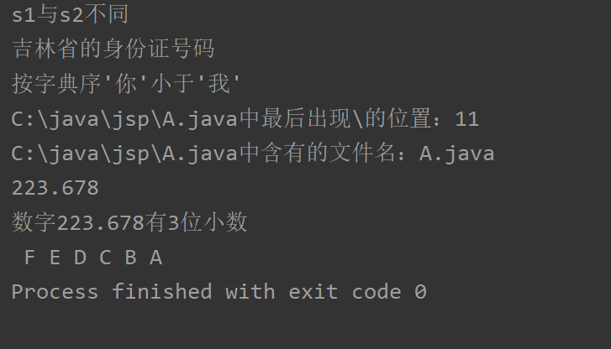
第二题:
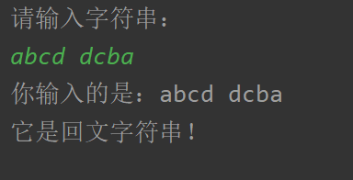
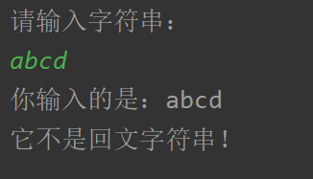
第三题：
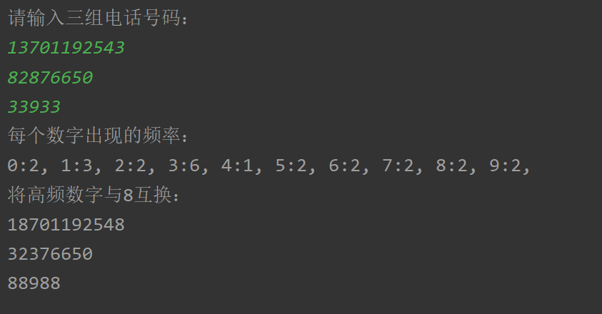

5、实验结果分析及总结（对实验的结果是否达到预期进行分析，总结实验的收获和存在的问题，包括调试过程中发现的问题及解决方法）
本次实验过程问题还是有很多的。在第二题中，因为Scanner.next()遇到空格就结束输入，导致输入带空格的回文字符串时会输出false的结果，后改为Scanner.nextLine()可以解决这个问题。在第三题中，出现了大量类型转换的问题，例如将int转char，就只好通过先转成string再转为char数组。如果直接转会按照ASCII码来进行，导致转换内容发生变化；又比如char转int，就只能先转换为string，再进行parseInt()。其次就是最后将两个数字对调，首先我考虑使用两次replace()，但因为两个数字都出现了就会导致字符串转换过来又转换了回去。之后考虑到string的只读性质以及stringbuffer的可修改性质，我就将string转为char数组，在数组中遍历的同时将字符append进stringbuffer，实现了这个目的。
本次实验还是比较充实的，虽然流程略显繁琐但的确能够最大限度地复习所学内容。希望能在以后地实验中设置更多知识点，这样也能更大提升动手能力。

